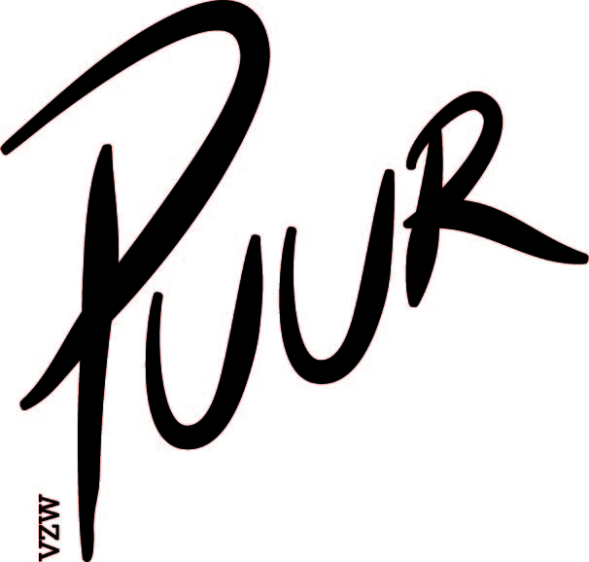

INSCHRIJVINGSFORMULIER AUDITIE
JUNIOR COMPAGNIE & COMPAGNIE PUUR 2022-2023

VOORNAAM:
NAAM:
GEBOORTEDATUM:
ADRES:
GSMNUMMER:
NAAM OUDER/VOOGD:
TEL. OF GSMNUMMER OUDER/VOOGD:

IK SCHRIJF MIJ IN VOOR:
O JUNIOR COMPAGNIE
O COMPAGNIE PUUR

IK DANS REEDS …… JA(A)R(EN) IN DE JUNIOR COMPAGNIE / COMPAGNIE PUUR*
(*schrap wat niet past)

DANSERVARING: Lijst op welke danslessen/dansstijlen je reeds volgde, in welke dansscholen en hoe lang:

Waarom wil je graag auditie doen?

Wat zijn je verwachtingen?

Wat zou je graag bijleren of waaraan wil je werken?

Motiveer waarom dansen in de Junior Compagnie of Compagnie Puur een meerwaarde is voor jou:

VOORWAARDEN:

verplichte dansles (enkel voor Junior Compagnie): Modern Jazz OF Klassiek Ballet OF Showdance
verplichte dansles op vrijdag Techniekles Jazz/Modern A (<18j) of op maandag Techniek Jazz/Modern B (>18j)
verplichte dansles op zondag (Junior) Compagnie Puur

DATA COMPAGNIE PUUR:

EERSTE SEMESTER:
18 en 25 september
2, 9, 16 en 23 oktober
6, 20 en 27 november
4 en 11 december

Winterstop van 18 december 2022 tot en met 22 januari 2023

TWEEDE SEMESTER:
29 januari
5 en 26 februari
5, 12, 19 en 26 maart
16, 23 en 30 april
7 en 14 mei
4 juni

De jury wordt samengesteld uit lesgevers/choreografen uit het vaste team van de dansschool alsook enkele externe lesgevers/gastchoreografen.

Indien je toegelaten wordt in één van beide Compagnies:

- is je engagement van groot belang.
- verwachten wij dat je steeds in de lessen aanwezig bent.
- is dit voor één dansseizoen. bij de start van het volgend dansseizoen volgt er een evaluatie (tijdens de auditie voor nieuwe dansers) voor de dansers die het jaar voordien werden toegelaten. Hier wordt bekeken of je ook voor het volgend dansseizoen toegelaten wordt. Wens je over te gaan van Junior Compagnie Puur naar Compagnie Puur dien je hiervoor opnieuw auditie te doen.

Mail je inschrijvingsformulier samen met een duidelijk foto voor 21 augustus naar info@vzwpuur.be
Super bedankt voor jouw inschrijving! Wij wensen je alvast heel veel succes!

Dansante groetjes,

Vzw Puur

